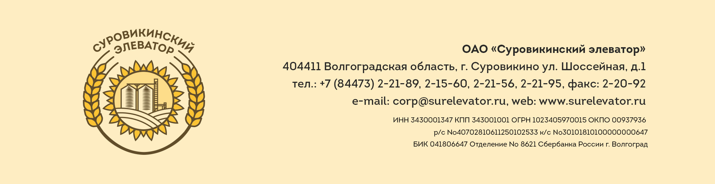

Открытое Акционерное Общество «Суровикинский элеватор» сообщает, что 30 июня 2017 года на годовом общем собрании акционеров принято решение об утверждении годовой бухгалтерской отчётности ОАО «Суровикинский элеватор» за 2016 год.

